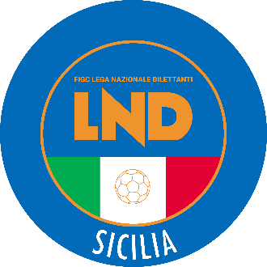
Federazione Italiana Giuoco Calcio
Lega Nazionale Dilettanti
COMITATO REGIONALE SICILIA

Via Orazio Siino s.n.c., 90010 FICARAZZI - PA
CENTRALINO: 091.680.84.02
FAX: 091.680.84.98
Indirizzo Internet: sicilia.lnd.it
e-mail:crlnd.sicilia01@figc.it

Stagione Sportiva 2021/2022

Comunicato Ufficiale n° 304 del 19 febbraio 2022

1. COMUNICAZIONI DEL COMITATO REGIONALE

Comunicazioni dell’ufficio Attività Agonistica

attivitaagonistica@lndsicila.legalmail.it
sicilia.attivitaagonistica@lnd.it

CALCIO A 11 MASCHILE
Campionato di Eccellenza
Girone A
Unitas Sciacca Calcio/Dolce Onorio Marsala del 20.02.2022 ore 15.00
A modifica di quanto pubblicato nel precedente C.U. giocasi sul campo Gurrera di Sciacca a porte chiuse.

CALCIO A 5 MASCHILE
Campionato di Serie C/1
Girone B
Viagrande C5/La Madonnina del 19.02.2022
La gara, ai sensi di quanto disposto dalla circolare pubblicata nel c.u. n.256 del 24/01/2022 e successivi aggiornamenti e integrazione in ordine alle disposizioni per l’emergenza sanitaria, è posticipata a Mercoledì 2/03/2022 alle ore 18.30, stesso campo

PUBBLICATO ED AFFISSO ALL’ALBO DEL COMITATO REGIONALE SICILIA IL 19 febbraio 2022

IL SEGRETARIO IL PRESIDENTE
Wanda COSTANTINO Sandro MORGANA

